
PT. DIGIMEDIA INSAN LOMBOK

DOKUMEN PETUNJUK
PENGGUNAAN APLIKASI
(User Manual)
Aplikasi Bantu-In
Aplikasi Bantuan Tuntas Terintegrasi
(Hak Akses : Bendahara)

Versi aplikasi | Final
Tanggal dokumen | September 2026
Disusun oleh | PT Digimedia Insan Lombok

1. Pendahuluan
BantuIn adalah aplikasi berbasis web untuk mengelola bantuan sosial di lingkungan Pemerintah Kabupaten Lombok Barat: pendaftaran kelompok masyarakat, verifikasi NIK, pengajuan bantuan oleh OPD, verifikasi, berita acara serah terima (BAST), SP2D, realisasi, hingga pelaporan.
Dokumen ini menjelaskan alur kerja peran Bendahara secara garis besar — apa yang dikerjakan, dalam urutan apa, dan di menu mana. Rincian tiap tombol dan kolom isian tidak dibahas; pola semua halaman sama: daftar → tombol aksi → form → Simpan.

1.1 Tugas Bendahara
- Mencatat SP2D (Surat Perintah Pencairan Dana) untuk pengajuan yang sudah BAST
- Memantau pencairan dan realisasi seluruh OPD lewat Monitoring Bantuan
- Menyusun laporan realisasi, penerima bantuan, pengajuan, dan rekap kelompok
Bukan tugas peran ini: Bendahara tidak membuat, memverifikasi, atau merealisasikan pengajuan — itu tugas OPD.

1.2 Masuk ke aplikasi
Buka alamat aplikasi, isi Username dan Kata sandi (login memakai username, bukan email), lalu klik Masuk. Perhatikan pemilih Tahun Anggaran di pojok kanan atas — semua data dipisah per tahun.
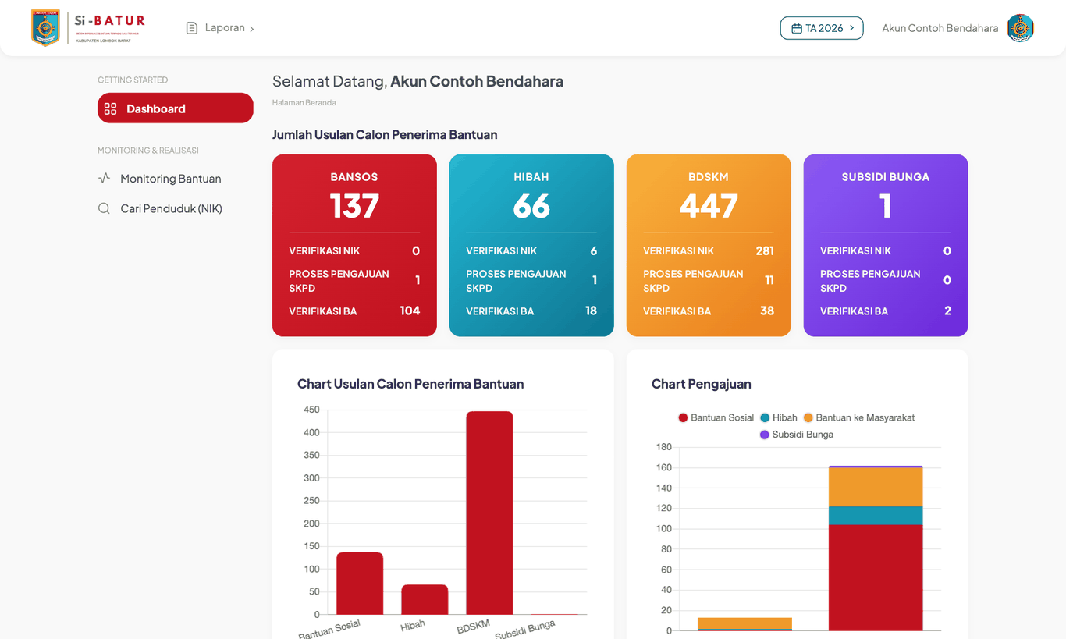
Gambar 1. Dashboard Bendahara — ringkasan usulan per jenis bantuan.

2. Alur Kerja Bendahara
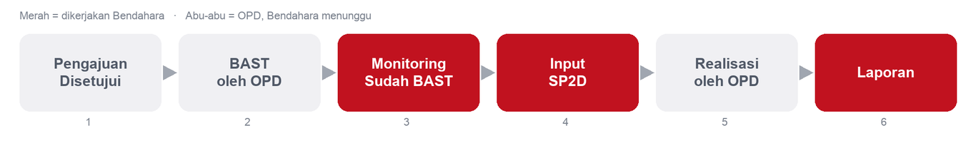
Gambar 2. Posisi Bendahara dalam alur bantuan.
Tahap | Menu | Hasil
1–2. Disetujui & BAST | (OPD) | Pengajuan muncul di Monitoring dengan tahap "Sudah BAST" dan tombol Input SP2D
3. Monitoring | Monitoring & Realisasi → Monitoring Bantuan | Daftar pengajuan siap cair, tersaring per OPD / jenis / tahap
4. Input SP2D | Monitoring Bantuan → tombol Input SP2D | SP2D tercatat: nomor, tanggal, nilai, dokumen
5. Realisasi | (OPD) | OPD mengunggah laporan kegiatan
6. Laporan | Laporan → Realisasi, Penerima Bantuan, Pengajuan, Rekap Kelompok, Anggota Kelompok | Laporan lintas OPD, ekspor Excel

3. Penjelasan Tiap Tahap

Tahap 3 — Monitoring Bantuan
Menu: Monitoring & Realisasi → Monitoring Bantuan
Halaman ini menampilkan semua pengajuan dari seluruh OPD. Cara kerjanya:
- Pilih jenis bantuan lewat tab di atas (Semua / Bansos / Hibah / Bantuan ke Masyarakat / Subsidi Bunga).
- Pada filter Tahap pilih Sudah BAST — inilah pengajuan yang siap dicairkan. Filter OPD dan Tahun mempersempit daftar; kotak pencarian menerima kode, judul, pemohon, atau jenis bantuan.
- Tiap baris menampilkan kode pengajuan, status, tahap, judul, kelompok/pemohon, OPD, dan tanggal. Klik baris untuk membuka rincian: proposal, BA verifikasi, BAST, dan SP2D.
- Di kanan baris ada tombol Lihat BAST dan Input SP2D. Bila SP2D sudah dicatat, tombolnya berubah menjadi Sudah SP2D dan membuka rincian SP2D (hanya baca).
Atur "Show … entries" di bagian bawah untuk menampilkan 25/50/100 baris sekaligus.
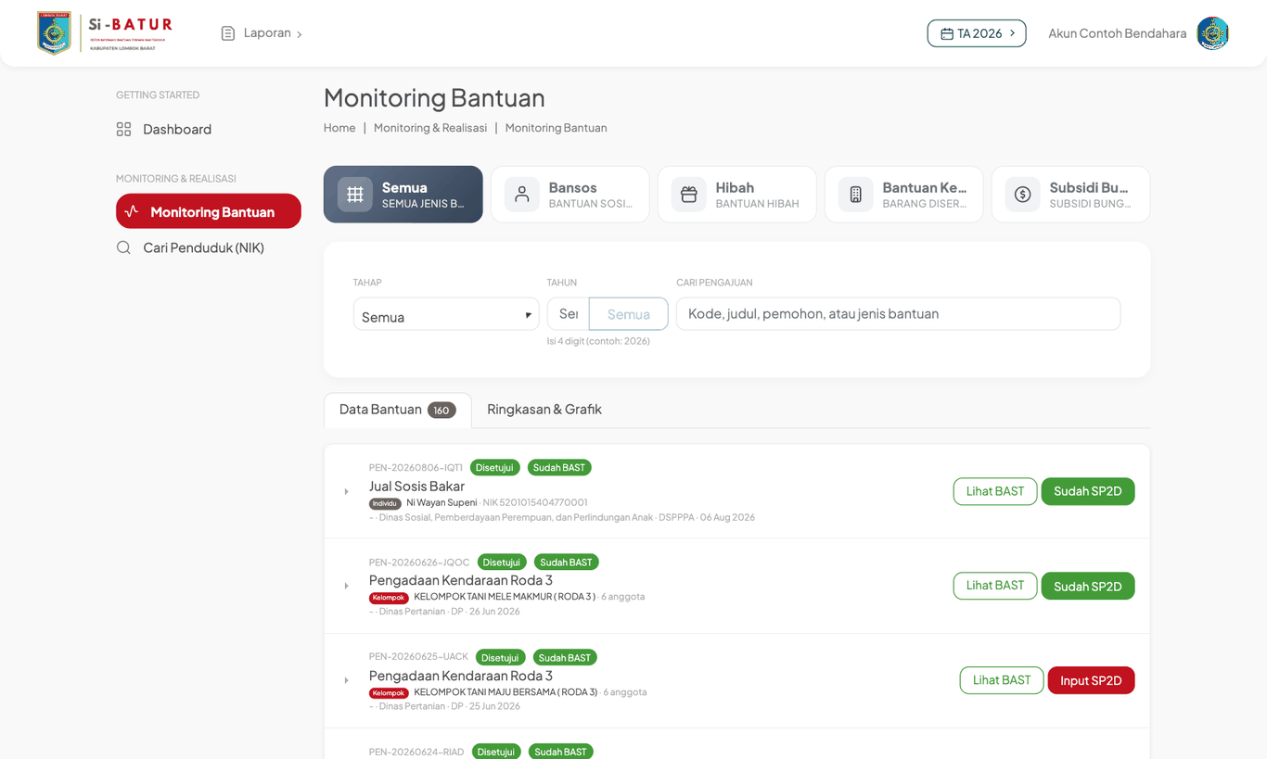
Gambar 3. Monitoring Bantuan dengan tombol Lihat BAST dan Input SP2D.

Tahap 4 — Input SP2D
- Klik Lihat BAST dulu untuk memastikan dokumen serah terima dan nilai rekomendasinya benar.
- Klik Input SP2D. Jendela Input SP2D terbuka.
- Isi kolom berikut lalu klik Simpan SP2D.
Kolom | Wajib | Keterangan
Nomor SP2D | ✔ | Nomor surat perintah pencairan dana
Tanggal SP2D | ✔ | Tanggal terbit SP2D
Nilai (Rp) | otomatis | Terisi dari nilai rekomendasi BA verifikasi dan tidak dapat diubah — bila nilainya salah, minta OPD membetulkan verifikasinya
Keterangan | — | Catatan bebas, mis. nomor rekening / tahap pencairan
Dokumen SP2D (PDF) | — | Opsional, maksimal 5 MB

Setelah tersimpan, baris di Monitoring berubah menjadi Sudah SP2D, dan pengajuan tersebut terhitung di Laporan Realisasi. SP2D yang sudah tersimpan tidak bisa diubah dari halaman ini; hubungi Administrator bila perlu koreksi.
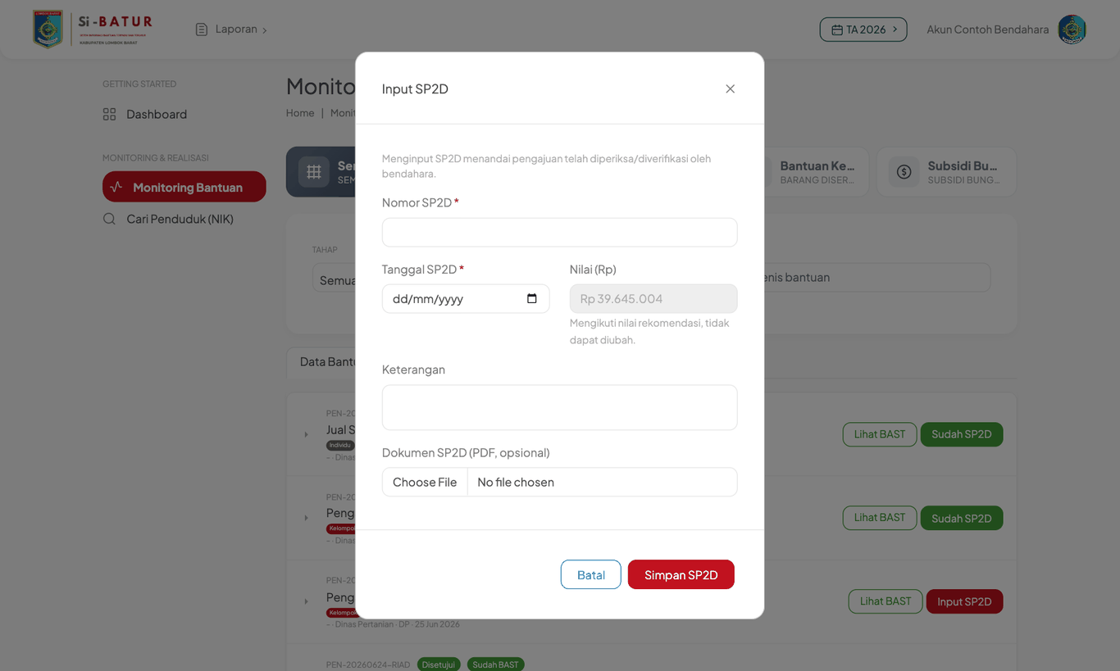
Gambar 4. Jendela Input SP2D — nilai mengikuti nilai rekomendasi.

Tombol pada halaman Monitoring Bantuan
Tombol | Letak | Fungsi
Lihat BAST | kanan baris pengajuan | Membuka dokumen dan foto BAST
Input SP2D | kanan baris berstatus Sudah BAST | Menambah catatan SP2D (sekali per pengajuan)
Sudah SP2D | menggantikan Input SP2D setelah tersimpan | Melihat rincian SP2D (hanya baca)
Baris pengajuan | klik di mana saja pada baris | Membuka/menutup rincian pengajuan

Lihat BAST
- Klik Lihat BAST. Dokumen terbuka di tab baru; tutup tab untuk kembali.
Input SP2D
- Klik Input SP2D, isi nomor, tanggal, keterangan, dokumen.
- Klik Simpan SP2D. Klik Batal untuk menutup tanpa menyimpan.
Sudah SP2D
- Klik Sudah SP2D untuk membuka nomor, tanggal, nilai, keterangan, pencatat, dan dokumen.
Baris pengajuan
- Rincian memuat lampiran proposal, BA verifikasi, BAST, dan SP2D dalam satu tampilan.
Bendahara tidak punya tombol Tambah, Edit, atau Delete di menu mana pun: SP2D hanya bisa ditambah sekali dan tidak bisa diubah/dihapus dari aplikasi (koreksi lewat Administrator), sedangkan semua menu Laporan bersifat hanya baca dengan tombol Cetak dan Export.

Tahap 6 — Laporan
Menu: Laporan → Realisasi · Penerima Bantuan · Pengajuan · Rekap Kelompok · Anggota Kelompok
Laporan | Isi | Filter & ekspor
Realisasi | Pengajuan yang sudah BAST: kode, judul, OPD, tanggal BAST, nilai pengajuan, nilai rekomendasi, status realisasi (Sudah/Belum) | Jenis bantuan, OPD, status realisasi, bulan · Cetak, Copy, Excel, CSV
Penerima Bantuan | Orang per orang: NIK, nama, desa/kecamatan, kelompok, jumlah bantuan yang diterima; klik baris untuk riwayat penerimaan | Bulan, tahun, jenis penerima · Export Excel
Pengajuan | Semua pengajuan lintas OPD dengan status dan hasil verifikasi | Jenis, status, OPD, bulan · Export Detail (per anggota) / Rekap (per pengajuan)
Rekap Kelompok / Anggota Kelompok | Rekap kelompok per OPD beserta status dan anggota yang belum terverifikasi, dan daftar anggota per kelompok | OPD, status, tahun, belum verifikasi · Preview & Export Excel

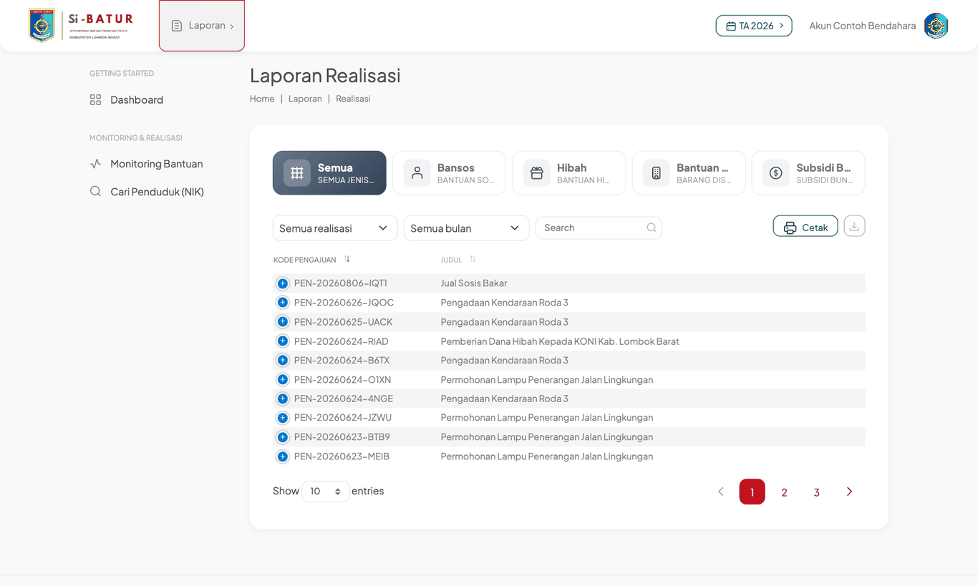
Gambar 5. Laporan Realisasi.
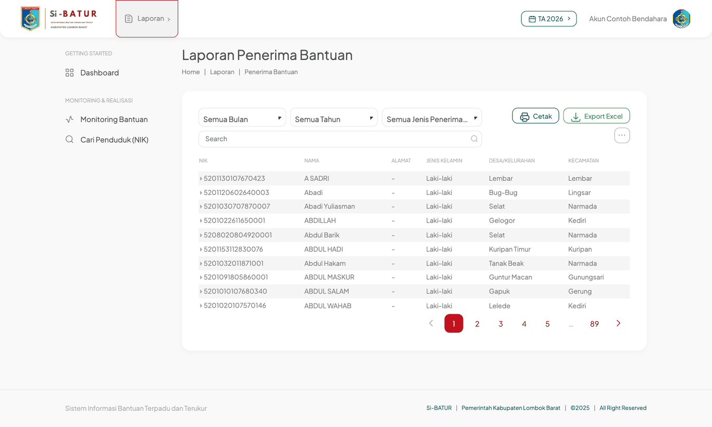
Gambar 6. Laporan Penerima Bantuan.

Ringkasan status pengajuan
Status / tahap | Arti | Siapa
Draft | Pengajuan masih disusun, belum dikirim | OPD
Diajukan | Sudah dikirim, menunggu verifikasi | OPD
Disetujui / Ditolak | Hasil verifikasi beserta BA verifikasi dan nilai rekomendasi | OPD (verifikator)
BAST | Berita acara serah terima bantuan diunggah | OPD
SP2D | Surat perintah pencairan dana dicatat | Bendahara
Realisasi | Laporan kegiatan / bukti penyaluran diunggah | OPD

4. Hal yang Perlu Diperhatikan
- SP2D hanya untuk pengajuan yang sudah BAST — bila tombol Input SP2D tidak ada, BAST-nya belum diunggah OPD.
- Cocokkan nilai SP2D dengan nilai rekomendasi di BA verifikasi sebelum menyimpan; SP2D yang sudah tersimpan hanya bisa dilihat.
- Gunakan filter tahun & OPD di Monitoring supaya daftar tidak terlalu panjang; ganti "Show entries" untuk menampilkan lebih banyak baris.
- Ekspor Excel mengambil baris yang tampil — atur jumlah baris sebelum mengekspor.
- Sesi kedaluwarsa ditandai pesan "419 Page Expired". Muat ulang, login kembali, ulangi.

© 2026 Aplikasi BantuIn · Dikembangkan oleh PT Digimedia Insan Lombok

